1.三张图片5秒，右上角加跳过，用户第一次登入要手动右滑动，密码不能明文显示，填写信息要有正则判断，获取验证码首先应该判断该手机有没有注册过

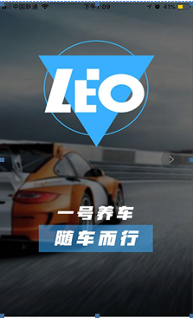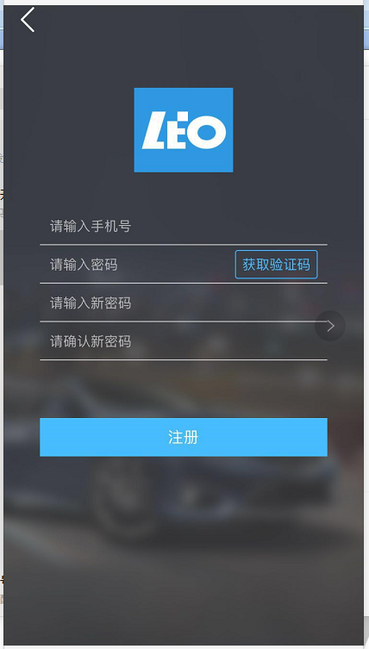

2.只显示维修厂不能显示商品，维修列表哪里也要改，维修和保养按钮可以放大点，默认选择维修按钮，地图的范围离自己那么远，城市是地区默认自动地位，比如广州就显示广州，珠海就显示珠海，没有添加车辆的不能用维修和保养，要加一个提示框给用户去添加车辆信息界面添加车辆，下面的首页，年检字体往上移一点

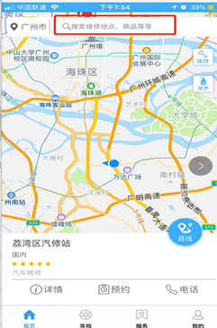

3.搜索框只显示维修厂不能显示商品，维修列表哪里也要改，维修和保养按钮可以放大点，地图的范围离自己那么远

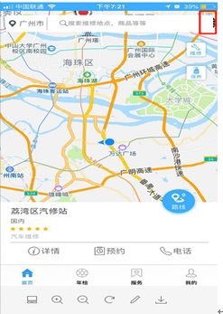

4.，导航栏沾满，字体改大点，上面维修厂的图是三张轮播图，地址写详细地址，加一个维修厂详情标题，可以参考蓝湖的，维修厂列表服务品牌改成热门推荐

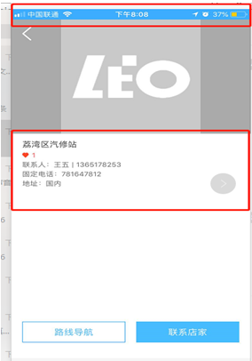

5.长按图片可删改为上传三张车身维修图片，填写信息要做缓存，如果没有发布，会一直保存，除非用户退出程序，删除过程图片右上角加一个删除按钮小图标，信息自动获取的，在车库上信息获取，维修地址和年检站一样（默认地址），时间选择不能小于当前时间，车型去掉，手机用正则判断，时间要精确到时

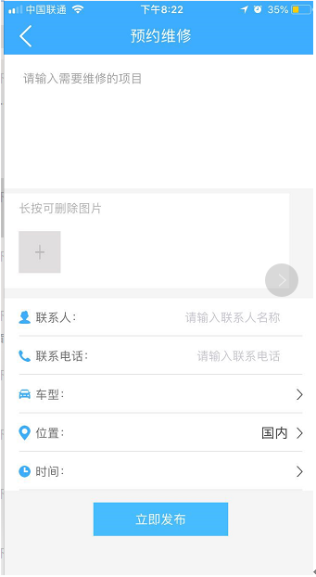

6..维修记录这个界面删掉，发布维修跳到个人中心我的订单，删除加二次确认；删除订单改成取消订单；发布订单的状态显示的是等待接单，点击提醒框请耐心等待，我们正在联系维修厂

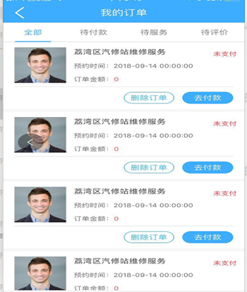

7.预约保养时间不能小于当前时间，地址协商维修厂详情地址，时间要精确到时

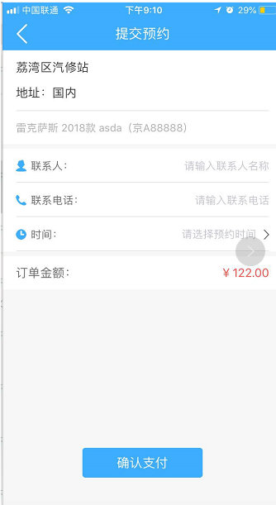

8.上面和下面是轮播图，下面的空间没有沾满，参考蓝湖上的

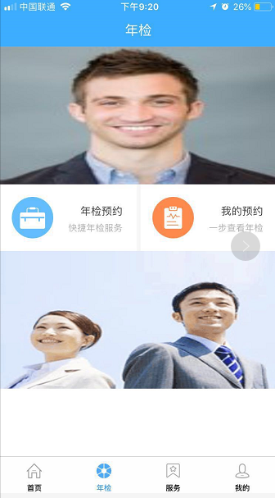

9.联系电话，车主去掉，品牌类型，车辆号码都是从车辆信息获取

上传证件信息改为携带证件信息，加强险改成交强险副本，保险单改成行驶证，预约时间全部要大于三天后的，A套餐里面的基础费用改成代驾费用，套餐费用去掉，B套餐里面的车灯改成灯光，除了灯光，排气，外观，还要加一个其他，其他这个项金额由后台来订，基础费用改成代驾费用，确认支付没有跳支付页面

